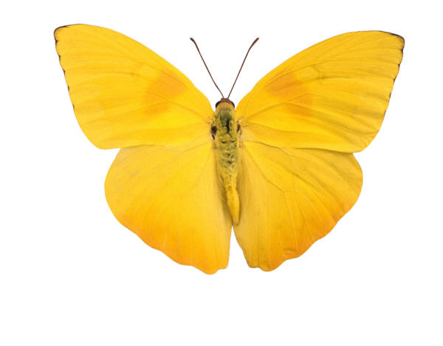

[Dokumendi tiitel]

[Õpilase nimi]  
[Klassi nimi]  
[Õpetaja nimi]

# SISUKORD

1. peatükk #

Jaotis 1.1 #

Jaotis 1.2 #

Jaotis 1.3 #

2. peatükk #

Jaotis 2.1 #

Jaotis 2.2 #

Jaotis 2.3 #

3. peatükk #

Jaotis 3.1 #

Jaotis 3.2 #

Jaotis 3.3 #

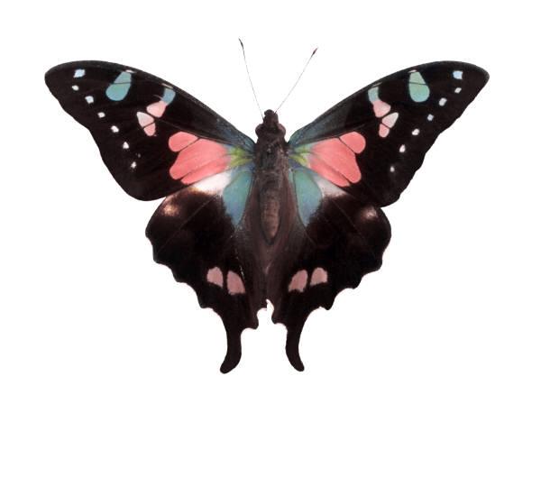

# MEDIAANPEALKIRI 1|ÜKS

Menüü Lisa galeriid sisaldavad üksusi, mis aitavad teil tagada dokumendi ühtset, koordineeritud ilmet. Nende galeriide kaudu saate lisada tabeleid, päiseid, jaluseid, loendeid, tiitellehti ja muid dokumendi koosteüksusi. Piltide, diagrammide või graafikute loomisel koordineeritakse ka nende ilme dokumendi kujundusega. Menüü Lisa galeriid sisaldavad üksusi, mis aitavad teil tagada dokumendi ühtset, koordineeritud ilmet. Nende galeriide kaudu saate lisada tabeleid, päiseid, jaluseid, loendeid, tiitellehti ja muid dokumendi koosteüksusi. Piltide, diagrammide või graafikute loomisel koordineeritakse ka nende ilme dokumendi kujundusega.

## Pealkiri 2|kaks

Dokumendis valitud teksti vormingut saate vajadusel hõlpsasti muuta, valides teksti jaoks uue ilme menüü Kirjuta galeriist Kiirlaadid. Menüü Lisa galeriid sisaldavad üksusi, mis aitavad teil tagada dokumendi ühtset, koordineeritud ilmet. Nende galeriide kaudu saate lisada tabeleid, päiseid, jaluseid, loendeid, tiitellehti ja muid dokumendi koosteüksusi. Enamik juhtelemente pakub võimalust kasutada praeguse kujunduse ilmet või teie enda otse määratud vormingut.

Tsitaat on paksus kirjas ja silmatorkav. Galeriid sisaldavad üksusi, mis aitavad teil tagada dokumendi ühtset, koordineeritud ilmet.

Menüü Lisa galeriid sisaldavad üksusi, mis aitavad teil tagada dokumendi ühtset, koordineeritud ilmet. Nende galeriide kaudu saate lisada tabeleid, päiseid, jaluseid, loendeid, tiitellehti ja muid dokumendi koosteüksusi. Piltide, diagrammide või graafikute loomisel koordineeritakse ka nende ilme dokumendi kujundusega.

### Pealkiri 3|kolm

Dokumendi üldilme muutmiseks saate menüüs Küljendus valida uued kujunduselemendid. Kiirlaadide galeriis saadaolevate ilmete valiku muutmiseks kasutage käsku Muuda praegust kiirlaadikomplekti. Nii kujunduste galerii kui ka kiirlaadigalerii sisaldavad lähtestamiskäske, et saaksite taastada dokumendi praegusele mallile vastava algse ilme.

Dokumendis valitud teksti vormingut saate vajadusel hõlpsasti muuta, valides teksti jaoks uue ilme menüü Kirjuta galeriist Kiirlaadid. Teksti otsevormindamiseks saate kasutada ka menüü Kirjuta muid juhtelemente. Enamik juhtelemente pakub võimalust kasutada praeguse kujunduse ilmet või teie enda otse määratud vormingut.

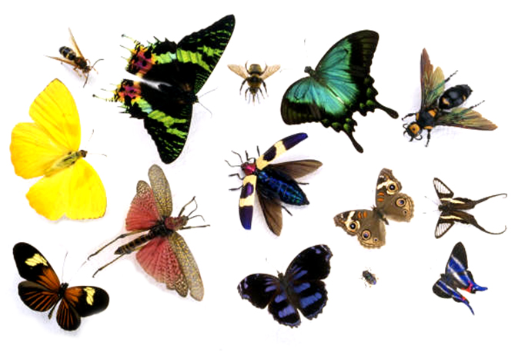

# BIBLIOGRAAFIA

**Esimene viide.** Tekst algab paberilehe vasakveerisest. Reasamm on kahekordne. Kui kirje on pikem kui üks rida, taandatakse teine rida automaatselt.

**Täiendavad viited.**